27.05.2020г. Преподаватель: Танчик Евгений Борисович
Занятие по дисциплине УП.01. ( Учебная практика по ПМ 01.01. Выполнение штукатурных работ) группы 25а профессии 08.01.08. Мастер отделочных строительных работ в рамках программы дистанционного обучения.
Добрый день, уважаемые студенты группы 25а!
Вашему вниманию предлагается дистанционный урок по дисциплине УП 01. Выполнение штукатурных работ. Продолжительность занятия – 6 часов.
Сегодня мы с вами занимаемся изучением темы №33 ---Выполнение крепления ГКЛ к стеновому и потолочному каркасам.
Вопросы, которые предстоит разобрать на нашем занятии:
- Инструменты и инвентарь для выполнения крепления ГКЛ.
- Разновидности ГКЛ, параметры, назначение.
- Виды крепёжных элементов для ГКЛ.
- Технология крепления ГКЛ.
- Прокладка коммуникаций.
- Тепло/звукоизоляция.

Для освоения данной темы необходимо выполнить следующее:
1. Изучить теоретическую часть материала.
2.Составить конспект.
3.Посмотреть видеоматериалы (по ссылкам в конце лекционного материала).
4.Ответить на контрольные вопросы.
5.Выполнить домашнее задание.

Материал для изучения и конспектирования

Крепление к каркасу
Так как при наклеивании гипсокартона на стену никакого крепежа не нужно, то речь пойдет о каркасе и в основном о металлическом. Правила крепления к деревянному такие же, просто используются саморезы для дерева.

Размеры ГКЛ и назначение
Несколько слов о том, каких размеров бывают листы и как класть гипсокартон на стены. Стандартные размеры такие: ширина всегда 1,2 м, высота бывает 2,5 и 3 метра. Иногда есть «нестандарт» меньшей длинны: с небольшими работать проще, но получается больше швов, которые потом приходится заделывать. Толщина ГКЛ:
- 12,5 мм — универсальный материал для стен и потолка;
- 6 мм и 9 мм — для криволинейных поверхностей.
Часто говорят, что 9 мм листы — потолочные. Но у производителей таких рекомендаций нет. Любой из заводов-изготовителей позиционирует тонкие листы, как те, что используются для отделки изогнутых поверхностей.
По длинным краям листа сделаны скосы. Они нужны для того, чтобы стык можно было проклеить армирующей лентой и заделать шпаклевкой. Именно та сторона, где есть скос является лицевой. Ее разворачивают внутрь помещения.
Лист гипсокартона: составляющие и их название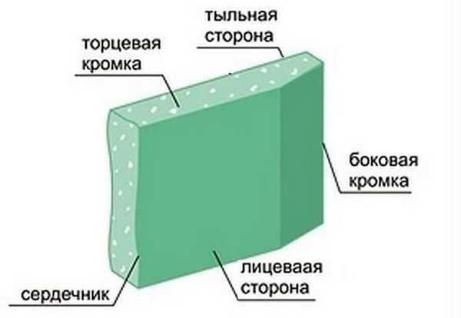

Как стыковать
Если необходимо стыковать листы по высоте, располагайте стыки так, чтобы не получалась длинная продольная линия. Говорят, что листы укладывают вразбежку или со сдвигом. При этом желательно, чтобы смещение было не менее 40-60 см. Длинные стыки — самые вероятные места появления трещин. Сдвигая шов, вы практически со 100% вероятностью от трещин избавитесь (пример укладки листов смотрите на рисунке).
Если стена обшивается двумя слоями гипсоартона, то сдвигаются еще и вертикальные швы. Лист, находящийся сверху, должен быть установлен так, чтобы стык нижнего приходился на его середину (сдвиг на половину ширины — 60 см).
Правила укладки листов гипсокартона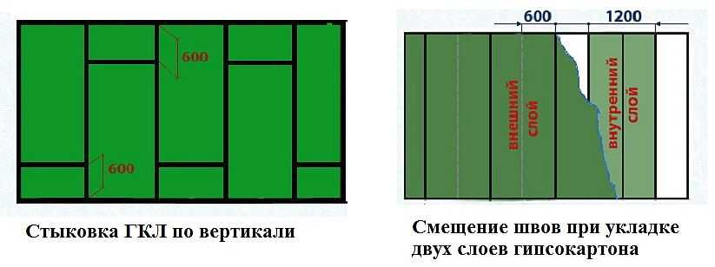

Чем крепить и с каким шагом
При установке лист прижимают к каркасу и закрепляют при помощи шуруповерта и специальных саморезов с плоскими головками. Если каркас собран из металла, берут саморезы TN25 (3,5х25 мм). В магазинах их так и называют «для гипсокартона». Длина — 25 мм, цвет — черный (чаще ломаются) или белый. Для каркаса из дерева подбирают близкие по размеру с самой плоской головкой: меньше будет шпаклевки.
Важно при монтаже крепеж закрутить на нужную глубину: шляпка должна быть утоплена в лист, но при этом картон не должен порваться. Также необходимо чтобы устанавливался саморез строго перпендикулярно к плоскости листа: так меньше шансов повредить слой картона, который в этой конструкции отвечает за жесткость.

Как правильно крепить гипсокартон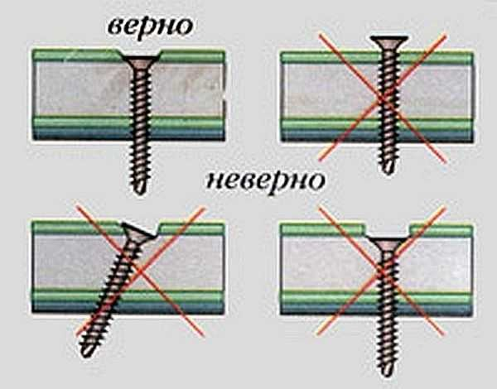
О том, как можно упростить работу и сделать так, чтобы саморез уходил на нужную глубину, смотрите видео.(по ссылкам в конце материала).
При сборке каркаса на сплошной стене расстояние между стойками должно быть не более 60 см. Тогда получается, что каждый лист крепится к трем вертикальным профилям: два по краям и один в середине. При этом край листа приходится на середину профиля.
Два листа стыкуются точно посередине профиля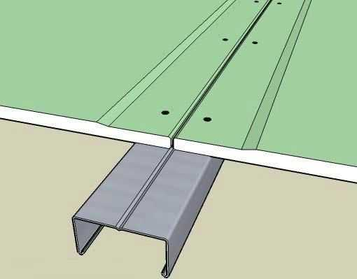

Отступив от края 10-12 мм, вкручивают саморезы. Их можно ставить, как на рисунке выше один напротив другого, а можно — со смещением, как на рисунке ниже. Шаг установки — 250-300 мм. Крепятся по периметру и по среднему профилю.
Где, как и с каким шагом устанавливать саморезы на гипсокартоне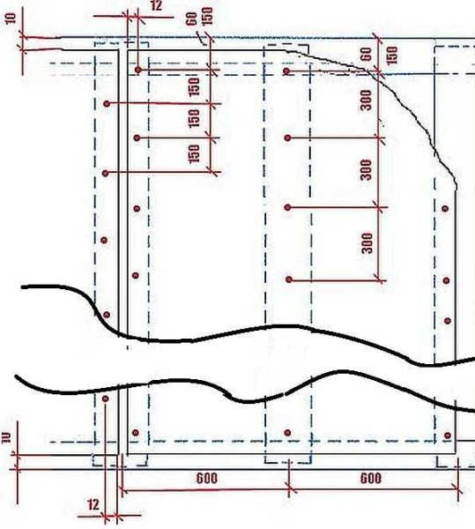
Еще один важный момент: выкраивая листы, учтите, что высота его должна быть на 10-12 мм короче, чем высота от пола до потолка. Это необходимо на случай усадки: чтобы у стены или перегородки была возможность компенсировать изменение высоты без трещин (особенно актуально для деревянных и панельных домов).
Это, пожалуй, все основные моменты работы с гипсокартоном (без учета особенностей монтажа профилей).
Если лазерного уровня нет, придется использовать обычный строительный (хорошего качества) и отвес. Сначала размечаете линию на полу — это легче всего. Затем, при помощи уровня, переносите ее на стены. Если обе линии на стенах вертикальны, соединяющая их прямая должна находится строго над линией на полу. Так это или нет, можно проверить при помощи отвеса, опустив его с отметки на потолке до линии пола.

Необходимо добиться идеального совпадения — от этого зависит качество всех работ

Прокладка коммуникаций
После установки всех поперечин, можно приступать к прокладке коммуникаций и электропроводки. Желательно все электрические провода монтировать в гофрорукаве. Если перегородку ставите в деревянном доме или на деревянный каркас, он обязательно должен быть металлическим. В домах из негорючих материалов, в стенах из гипсокартона на каркасе из оцинкованной стали, допускается использование пластиковых гофрорукавов из негорючего сырья (есть пометка «НГ»).

Обшивка гипсокартоном и тепло/звукоизоляция
После прокладки коммуникаций приступают к монтажу гипсокартонных листов. Их монтируют также, как и при обшивке. Обшивка стены из гипсокартона своими руками начинается с одной стороны. Затем, с другой стороны между профилями (брусками) каркаса устанавливают утеплитель и/или звукоизолятор. После его монтажа зашивают стену ГКЛ с другой стороны.
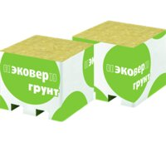 | Эковер кубик минеральной ваты 75*75*65 без отверстия
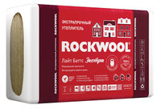 | Rockwool Минеральная вата (утеплитель) Роквул Лайт Баттс Экстра 50мм базальтовая каменная
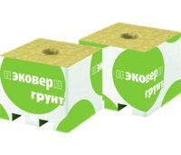 | Эковер кубик минеральной ваты 75х75х65 с отверстием

- Минеральные ваты. Это стекловата, шлаковата или каменная вата (лучше — базальтовая). Самые экологически чистые — без формальдегида — бзальтовые маты. С ними работать проще, чем со стекловатой — не нужны средства защиты кожи и дыхательных путей, они меньше боятся влаги, чем шлаковата, легко режутся и хорошо держатся враспор, без дополнительного крепежа из-за высокой плотности. Их минус — высокая цена. Самый дешевый из этих утеплителей — шлаковата, средний по цене — стекловата, а каменная — самая дорогая.
Плиты базальтовой минеральной ваты легко укладываются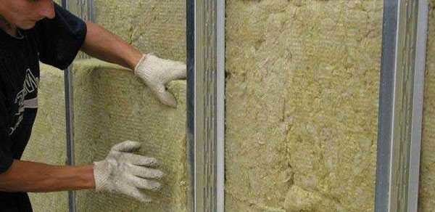
- Пенопласт. Для получения хороших характеристик по звуко- и тепло- изоляции достаточно слоя в 5-7 см (плотность от 35 кг/м³). Он дешев, легко монтируется, отлично сохраняет тепло и плохо проводит звуки. Недостатком считается то, что его любят грызуны и при горении он выделяет токсичные вещества.
- Пенополистирол. Один из видов пенопласта. Отличается закрытой формой ячеек, благодаря чему имеет еще лучшие характеристики: он более плотный, имеет отличные теплоизолирующие свойства и хорошо гасит звуки, его не любят грызуны, на нем не развиваются грибки. Режется ножовкой, устанавливаться может враспор. Горение не поддерживает. Минус — высокая цена.
В принципе, возможно использование других утеплителей, но перечисленные — наиболее популярные.

Как резать гипсокартон
Делая стены из гипсокартона своими руками, вам придется кроить листы: далеко не всегда они становятся целиком. Для этого нужен будет только острый канцелярский нож (для бумаги), длинный ровный предмет — линейка, доска, брус, уровень, правило и т.п. И деревянный брусок длиной пару метров, но он не обязателен, просто с ним проще. Вот и все. Электролобзик может понадобится, при вырезании изогнутых линий, но будет очень много пыли.
Последовательность действий такая:
- проводим карандашом на лицевой стороне линию, по которой нужно отрезать гипсокартон;
- прикладываем по линии линейку (брусок, доску) и разрезаем картон канцелярским ножом;
- под линию разреза подкладываем брусок;
- по более короткой стороне постукиваем ладонью, из-за чего гипс ломается по линии разреза;
- ломаем лист по всей длине реза;
- загибаем отломанный кусок, разрезаем оставшийся целым картон.
Все действительно очень просто. Основная задача: правильно разметить. Дальше проблем не бывает (если только лист не битый).

Технология монтажа гипсокартона: способы, секреты, инструкция

Прежде чем приступать к возведению какой-либо конструкции из гипсокартонных листов, особенно если это делается впервые, возможно понадобиться инструкция по монтажу гипсокартона. То есть, необходимо будет узнать,какие виды гипсокартона подойдут именно для этого помещения, какие инструменты понадобятся и как должен проходить сам процесс монтажа.
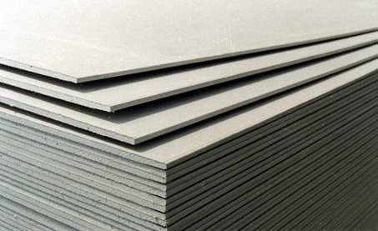

Гипсокартонные листы выпускаются трех видов:
- Огнестойкий
- Влагостойкий
- Стандартный. Этот вид также подразделяется на стеновые листы, потолочные и арочные, соответственно толщиной в 12,5мм, 9мм, 6 мм.
Гипсокартон можно отличить по цвету. Влагостойкий имеет зеленоватый оттенок, а для сухих помещений листы белые. Также стоит учитывать такую особенность гипсокартона, как его способность к деформации. Складывать и хранить его стоит только в горизонтальном положении.

Основные этапы работ
Монтаж гипсокартонных конструкций должен проводиться в соответствии с правилами.

Осмотр
Перед началом работ необходимо провести предварительный осмотр объекта (потолка или стены). Если это стена, то стоит проверить материал, из которого она сделана. При осмотре потолка следует обратить внимание на перекрытие (бетонное оно или деревянное). Следует учитывать и влажность помещения, где будут производиться работы.

Подбор материалов
После осмотра можно приступать к выбору материалов. Если говорить о гипсокартонных листах, то для квартир и офисов с обычной средой следует выбирать стандартный гипсокартон, в ванных и подвалах применяется влагостойкий материал, а для помещений с повышенной пожароопасностью применяются огнестойкие листы.

Готовим поверхность
После тщательно осмотра наступает время подготовки поверхности. При монтаже гипсокартона на потолок следует отметить горизонтальный уровень помещения. Это делается при помощи гидроуровня. Однако для работы с ним необходимо иметь опыт. А вот что значительно проще в использовании, так это лазерный уровень, но стоит он в разы дороже. При разметке горизонтального уровня необходимо во всех углах комнаты поставить маленькие отметки карандашом. Далее нужно измерить расстояние от потолка до всех меток и отметить его.

Крепление листов
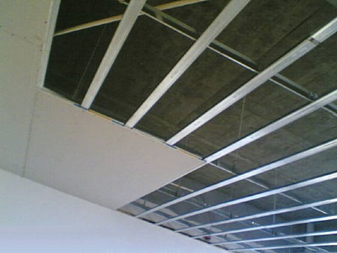
Далее рассмотрим технологию монтажа гипсокартона на стены. Они крепятся и на стены и на потолок одинаковым способом. Лист плотно прикладывается к подготовленному каркасу, чтобы один край был к стене вплотную, а другой находился бы в самой середине профиля CD. Прикрепляются листы к профилям UD и CD при помощи саморезов по металлу 25 мм в длину.
Способы монтажа гипсокартона каждый мастер выбирает сам. Однако существуют популярные основные методы.

Монтаж на каркас из деревянных брусков
Он производится в два этапа. Сначала происходит сборка каркаса, а затем монтаж на него листов гипсокартона. Каркас начинают собирать с выставления направляющих профилей и последующей их фиксацией. Крепление бруса осуществляется при помощи дюбеля (если основание из бетона или кирпича) или самореза (если основание из дерева).
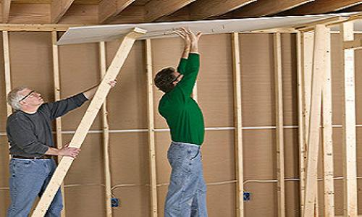
Когда установка направляющих закончена, выставляются и прикрепляются основные бруски. Они устанавливаются примерно в 60 см друг от друга. Края двух близлежащих листов должны крепиться к одному бруску.
Этот метод обладает рядом достоинств. Это возможность создавать арки, ниши, перегородки. Но процесс этот очень трудоемкий и требует наличие специальных инструментов. Также древесина может деформироваться и это,несомненно, отразится на всей конструкции.

Монтаж на каркас из металлопрофиля
Он собирается также как и каркас деревянный, но отличается тем, что крепление основных профилей производится при помощи специальных подвесов и саморезов по металлу. Подвесы позволяют сразу же выставлять металлопрофиль в нужной плоскости крепить его к стене, а это облегчает работу с гипсокартоном.
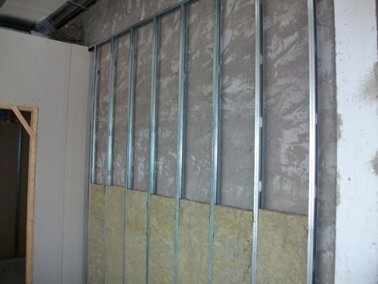
Данный способ монтажа является самым актуальным, так как практически не имеет недостатков, но при этом сохраняет все преимущества других способов. Самым главным его недостатком является необходимость профессиональных инструментов и приглашение специалистов.
На каждом этапе имеются свои секреты монтажа гипсокартона.
- Перед монтажом направляющих профилей нужно подвести электропроводку ко всем планируемым точкам, где будут подключены осветительные приборы
- При звукоизоляции гипсокартоном стен или потолков утеплитель должен закладываться до зашивки листами гипсокартона, если же делается перегородка, то после укладки утеплителя следует вторая зашивка гипсокартоном стены
- Все технологические отверстия должны быть сделаны до закрытия стены наглухо. При этом лист приставляется не до конца, а чтобы была возможность пропустить кабели через отверстия. Только после этого лист прикручивается саморезами
- При обработке стыков необходимо использовать ленту – серпянку. Она сделает стык жестче, но при этом не позволит поверхности потрескаться, если в помещении резко поменяется температурный режим или влажность.
Ну и конечно стоит упомянуть о наборе основных инструментов необходимых для монтажа гипсокартона.

Крепление гипсокартона на каркасе
Цельные листы гипсокартона (ГКЛ) крепятся перпендикулярно длинным направляющим профилям.
Стыкование листов осуществляется на середине профиля. Чтобы закрепить ГКЛ на профиле качественно, лучше выполнять эту работу вдвоем. Листы соединяются с профилем саморезами, при этом шурупы нужно немного «утопить» в ГКЛ – буквально на 2-3 мм. Промежуток между креплениями составляет примерно 25-30 см, а от углов гипсокартона – 3-4 см.
Также должен соблюдаться отступ от края ГКЛ до места вворачивания саморезов – 1-1,5 см. Запрещается образование сколов края листа. Если это все же произошло, саморез извлекается и рядом (через 3-4 см от места скола) вворачивается новый.
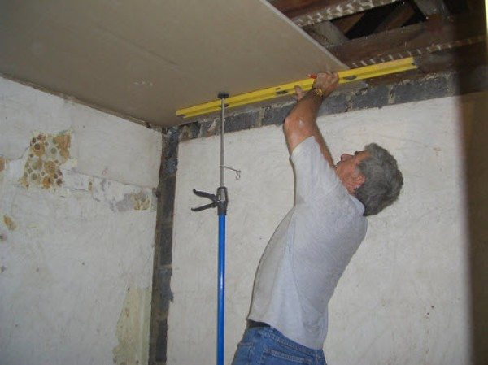
Крепление гипсокартона к профильной системе
Технология монтажа гипсокартона на потолок имеет ряд особенностей:
- в углах комнаты расположен узкий профиль, что усложняет крепление ГКЛ, это нужно учитывать при монтаже; есть простое правило: потолок из гипсокартона тем красивее, чем меньше в нем стыков;
- при вворачивании саморезов в гипсокартон нужно следить за тем, чтобы глубина «утопления» была максимально одинаковой по всей поверхности потолка – это сделает последующие малярные работы более качественными;
- гипсокартонная конструкция в комнате должна состоять из материала одного производителя (например, «Кнауф»), в противном случае возможны перепады высоты в местах стыкования.

Технология резки гипсокартонных листов.
Разметка гипсокартонных листов должна осуществляться правилом из алюминия, предварительно очищенным от загрязнений. Если инструмента нет, подойдет ровная рейка.
- На лист наносится разметка, по которой будет происходить резка.
- На глубину 2-4 мм по правилу (или рейке) острым строительным ножом производится надрез. Линия должна быть ровной, непрерывной.
- Лист гипсокартона помещается линией надреза к краю стола и осторожным, но уверенным движением ломается. Если надрез был сделан правильно, ГКЛ сломается ровно.
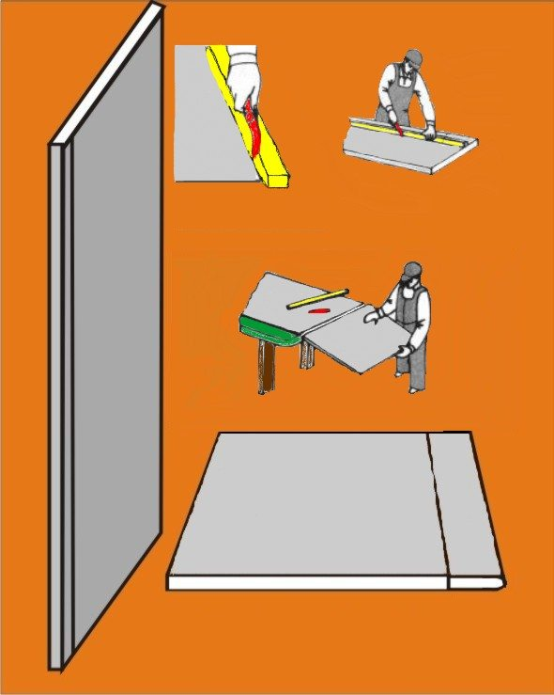
Инструкция по резке гипсокартона
- Картон с обратной стороны листа срезается строительным ножом.
- Края среза выравниваются рубанком или наждачной бумагой № 4 или 6.

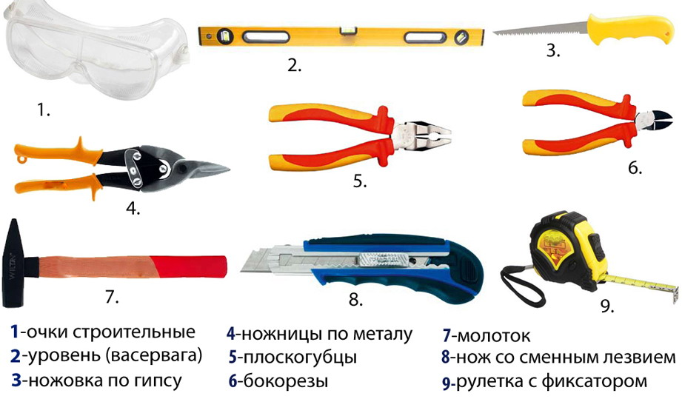

Конец формы

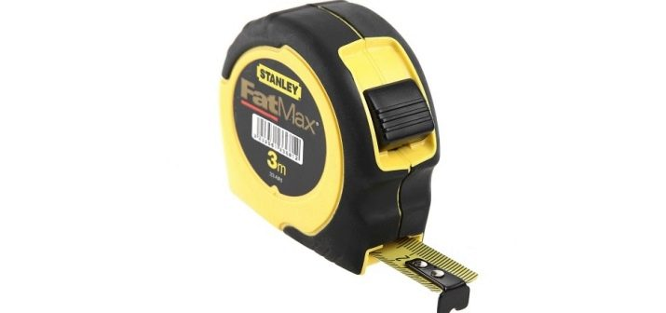
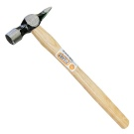
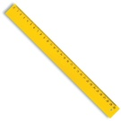
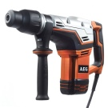
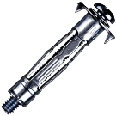
- отвес с грузом;
- отвертка;
- саморезы;
- пузырьковый или лазерный уровень;
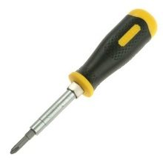
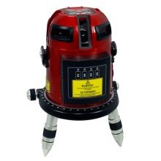
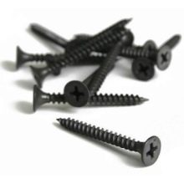

Крепление ГКЛ к металлическому каркасу
Крепление гипсокартона к профилю: какие саморезы использовать
- Виды крепления гипсокартона
- Крепеж для гипсокартона
Гипсокартон — универсальный строительный материал, какой применяют для отделки и выравнивания стен и потолков, для создания различных конструкций: многоуровневых потолков, арок, сводов, полок, ниш и других элементов интерьера. С материалом легко работать, главное — правильно выбрать марку ГКЛ, необходимый вид и размер саморезов под гипсокартон. какие потом будут применены для монтажа.

Виды крепления профиля для гипсокартона.

Виды крепления гипсокартона
Легкость работы с материалом не должна ввести в заблуждение, и важно помнить, что от того, какое крепление применяется, зависит, как долго будет служить та или иная конструкция. Принимая решение, какие взять крепежные материалы для ГКЛ, нужно учитывать их размеры и какими способами будет осуществляться крепление.
Саморезы или самонарезающие винты — это самые распространенные метизные материалы, какие используют, чтобы крепить листы ГКЛ.
Их можно применять для крепления на дюбели несущих элементов каркаса, на который собираются устанавливать гипсокартонную конструкцию. В свою очередь, металлический профиль каркаса тоже нуждается в фиксации. Для этого нужно выбрать винты с плоской головкой. Такими же саморезами под гипсокартон с потайной головкой крепят листы к металлическому профилю. Выбирая крепеж, надо знать, как его правильно использовать. Чтобы подшить одинарный лист ГКЛ к профилю, нужны саморезы по металлу длиной не более 25 мм. Двойной лист фиксируют уже более длинными самонарезающими винтами — от 35 мм длиной. Наиболее часто используются крепежные элементы со следующей маркировкой:
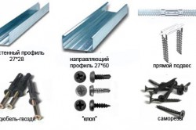
Виды саморезов для профилей.
- Саморез TN25 (3,5х25 мм), имеющий защитное антикоррозийное покрытие и использующийся для соединения с профилем. Его можно практически полностью вкрутить в каркас через лист ГКЛ.
- Саморезы TN25 (3,5х45 мм), какие используются для закрепления подвесов к направляющим профилям. Их можно использовать для обшивки каркаса гипсокартоном в два слоя или для установки на деревянную конструкцию.
- TEX9.5 (3,5х9,5 мм) имеют конец, напоминающий сверло. Чаще всего их применяют для соединения металлических деталей каркаса. Эти саморезы способны пройти сквозь профиль толщиной до 3 мм. Дополнительных отверстий для такого крепежа сверлить не нужно, его можно сразу закручивать.
Чтобы определить, какое количество метизов понадобится, нужно учесть, что шаг несущих элементов каркаса не превышает 0,6 м. А листы ГКЛ нужно крепить к каркасу шагом 0,2-0,25 м. Таким образом, на 1 кв. м гипсокартона нужно использовать от 13 до 18 штук саморезов. При монтаже ГКЛ на несущий профиль устанавливают подвесы-кронштейны. Чтобы подсчитать, какое количество крепежных элементов понадобится для этого, необходимо учитывать, что на одно крепление нужны 4 элемента, по 2 на каждой стороне. Это обязательное условие правильного монтажа. Использовать нужно только винты с плоской головкой, чтобы соединение было максимально надежным. И еще одно важное требование: брать надо крепления, длина которых не менее, чем на 10 мм больше толщины соединения.

Крепеж для гипсокартона
Перед тем как выбрать, какие крепежные элементы использовать, надо разобраться, из какого материала они изготовлены. Стальные более прочные, чем латунные, однако больше подвержены коррозии. Выбирая крепеж, с помощью которого будете крепить ГКЛ. предпочтение лучше отдавать стальному с антикоррозийным покрытием. Что касается профиля шлица на головке, то чаще всего можно встретить крестообразный, но есть и прямой. Винты с крестообразным шлицем или с внутренним шестигранником наиболее популярны. Для их использования нужны будут специальные инструменты, у которых соответствующая рабочая поверхность.
Чтобы крепить ГКЛ самонарезающими винтами быстро и качественно, используют шуруповерт с направлением вправо и влево. К нему будут нужны стандартные насадки. Собираясь применить саморезы для крепления листов ГКЛ к каркасу, надо уделить внимание тому, как правильно их закручивать. Вдавливать саморез нужно на глубину, не превышающую 1 мм, иначе повредится картон и качественного крепления не получится. На шуруповерте должно быть установлено соответствующее ограничение.
Если вдруг случилось так, что винт углубился больше, чем на 1 мм, то его надо выкрутить и установить на расстоянии не менее 50 мм от «испорченного» отверстия, которое потом можно будет зашпаклевать при отделочных работах. Благодаря небольшому размеру головки, места крепления совершенно незаметны после отделки.
Стыкуя между собой листы ГКЛ, лучше их крепить так, чтобы остался зазор в 2-3 мм. Так будет легче выровнять шов шпатлевкой во время отделочных работ. Благодаря крепежным элементам увеличивается прочность всей конструкции. Саморезы просты в применении, хорошо держат каркас и имеют длительный срок службы.

Крепление гипсокартона к профилю
Перед тем, как крепить гипсокартон к профилю, следует сформировать каркас, который может быть двух видов: из металлического шляпного профиля и из стального стенного или потолочного элементов. Варианты укладки облицовки могут быть как продольные, так и поперечные. Каждый из способов предусматривает возможность прокладки изоляционного слоя.
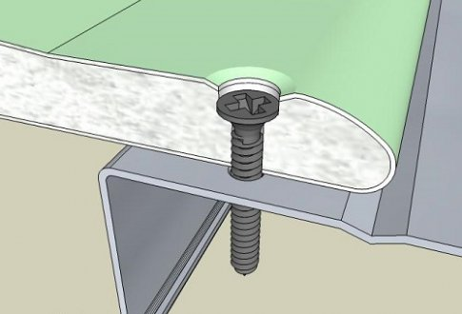

Особенности крепления ГКЛ к профилю
В тех случаях, когда неровности на поверхности стены составляют не более 100 мм, каркас изготавливают из горизонтального профиля ПН (от 50×40 мм) и вертикального профиля ПС (от 50х50 мм) и закрепляется на стене дюбелями (или саморезами).
- Стоечный профиль монтируется с соблюдением дистанции 60 см (30. 40 см – в некоторых случаях). Между собой профили соединяются с помощью шарниров или шурупов.
- Перед тем, как крепить профиль для гипсокартона, следует убедиться, что стыки между листами размещаются строго на стоечных профилях, а в конструкции предусмотрены отверстия для электропроводки и других коммуникаций. Кроме того, в пустоты, образованные между стеной и обшивкой, можно поместить изоляционные материалы.
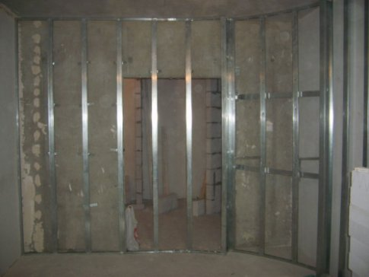
Когда стена имеет неровности более, чем 100 мм, то следует применить материалы, аналогичные сооружению подвесного потолка: направляющий профиль (28х27 мм), потолочный профиль (60х27 мм) и прямой подвес. Монтаж конструкции реализуется путем следующих действий:
- ПН крепятся дюбелями через каждые 100 см (оптимально – 3 крепления на каждый профиль). В качестве уплотнителя используется специальная лента;
- профиль потолочного типа монтируется на прямые подвесы через каждые 150 см (не более). Крайние крепления сверху и снизу должны размещаться на расстоянии не более 150 мм от потолка или пола. Каждый такой профиль предполагает наличие как минимум трех подвесов.

Монтаж облицовки на каркас из профиля
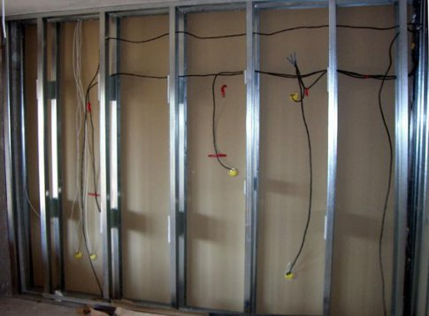
- первоочередная задача – нанести разметку. Следует отметить места расположения всех составных частей конструкции. На полу оставляются метки в местах расположения профилей стоечного типа и всевозможных проемов. С помощью отвеса разметка проецируется на остальные поверхности;
- перед тем, как закрепить направляющие профили, следует уплотнить места примыкания к полу и потолку (лентой или силиконовым герметиком);
- направляющие закрепляются на поверхности потолка и пола дюбелями в соответствии с проведенной разметкой. Таким же образом закрепляются к стенам и стоечные профили с соблюдением шага 100 см (не менее трех креплений на один профиль);
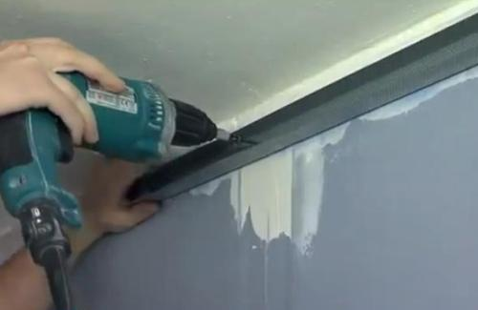
- стойки конструкции должны быть ниже высоты помещения на 10 мм и соединяться друг с другом шарнирным просекателем (ПН или ПС) или короткими саморезами (ПП или ПНП). Шаг между стойками составляет 60 см. В процессе облицовки каркаса саморезы следует убрать;
- в том случае, когда обшивка выполняется потолочными профилями, то они закрепляются на стене прямыми подвесами после предварительного уплотнения. Расстояние между креплениями составляет 15 0см (не меньше 3 крепления на каждый профиль). Расстояние от перекрытия до верхнего и нижнего профиля не больше 15 см. Более жесткое крепление может быть обеспечено использованием изогнутых под прямым углом обрезков профилей вместо прямых подвесов;
- в полость внутри каркаса укладывается изоляционная прослойка, если это предусмотрено проектом;
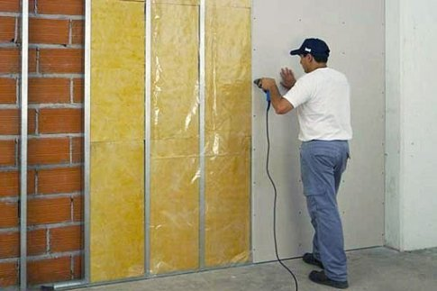
- на поверхностях профилей закрепляется электропроводка и другие необходимые коммуникации. Прокладывать электрические кабели вдоль стоек каркаса запрещено из-за вероятности их задевания;
- каркас для облицовки дверного проема устанавливается вместе с дверными коробками. С каждой стороны дверной коробки устанавливается стоечный профиль, рассчитанный на нагрузку, создаваемую будущей дверью. Сооружение закрепляется к полу и потолку специальными уголками. Затем следует закрепить коробку на стойках, соорудить в верхней части перемычку, закрепив ее с помощью шурупов. Над дверной коробкой нужно разместить промежуточные стойки;
- если планируется установка навесного оборудования или элементов декора, то следует закрепить закладные детали с помощью стоечных профилей;
- на места, где обшивку пересекают трубы водоснабжения или отопительной системы, следует устанавливать гильзы;
- далее можно устанавливать и закреплять листы гипсокартона или гипсоволокна;
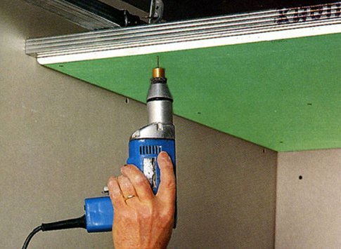
- стыки и швы заделать шпаклевкой, после ее высыхания покрыть поверхность стены грунтовкой;
- далее следует установка розеток и выключателей, монтировать которые нужно в специальные короба для гипсокартона;
- выполнив обшивку, можно приступать к формированию пола и декоративной отделке комнаты.
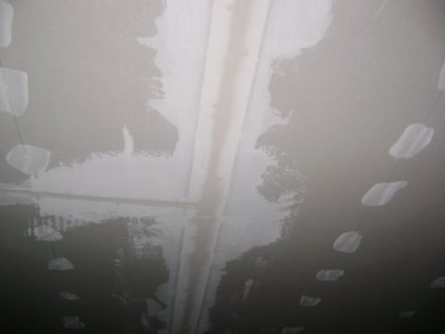

Рекомендации по работе с гипсокартоном
Выполняя заделку швов, нужно использовать армирующую ленту, необходимую для их достаточного укрепления. Отсутствие ленты приводит к появлению трещин на стыках. Даже самые качественные марки шпаклевки во многих случаях не способны спасти от этой вероятности.
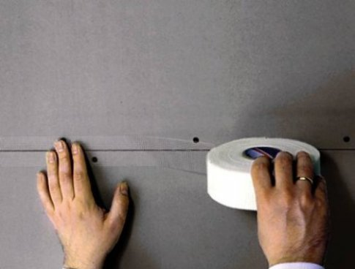
Производители предлагают несколько разновидностей подобных лент. Чтобы определиться, какая именно подходит для каждого конкретного случая, следует разобраться в их различии.
- Полипропиленовые и лавсановые ленты характерны тем, что легко тянутся. Поддаваясь значительной нагрузке при выгибании шва они могут деформироваться, тем самым стимулируя растрескивание шпаклевки, при этом оставаясь неповрежденными. Надежными такие стыки назвать трудно, особенно, если сама лента тонкая;
- стекловолоконная лента сохраняет свою форму и не растягивается, но и она не идеальна в силу невысокой прочности;
- самоклеющаяся сетка отличается низкой прочностью на разрыв, что не обеспечивает надежной защиты шва;
- бумажная лента – судя по данным экспериментальных исследований, такая деталь наиболее эффективна при выполнении задачи укрепления шва. К растягиванию она не склонна, а прочность на разрыв у нее достаточно высока. Многие производители гипсокартона рекомендуют такую систему для выполнения различных облицовочных работ.
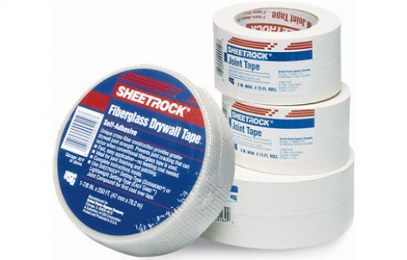
Выбирая бумажную ленту для фиксации швов, следует остановить свой выбор на тонкой, но прочной ленте, поверхность которой имеет не гладкую текстуру – для лучшего сцепления со шпаклевкой. Производители предусматривают в бумажной ленте наличие незначительных проколов, которые способствуют выходу излишнего воздуха.

Способы крепления гипсокартона к металлическому каркасу
Конструкции из гипсокартона состоят из каркаса и листов гипсокартона. Листы гипсокартона могут монтироваться в один или два слоя. Сами конструкции могут стыковаться друг с другом под разными углами. Самый распространенный угол стыковки конструкций это 90⁰. Но в этой статье нас не будут интересовать способы монтажа каркасов. Здесь мы рассмотрим способы крепления гипсокартона к металлическому каркасу.

Материал для крепежа гипсокартонных листов к каркасу
- Для крепления листов гипсокартона к металлическому каркасу используются саморезы типа TN .
Саморез типа TN это шуруп различной длинны из закаленного металла, черного цвета, с острым наконечником и заметно частым, шагом резьбы. Саморез TNимеет потайную головку и крестообразный шлиц. Корпус самореза имеет фосфатное покрытие.
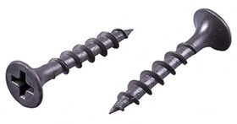
Основное применение самореза TN — крепление листов гипсокартона к металлическим профилям каркаса с толщиной стенок 0,6-0,9 мм. Потайная головка самореза позволяет хорошо утапливать его в лицевую поверхность гипсокартона. Широкий шаг резьбы позволяет надежно притянуть лист гипсокартона к каркасу. При помощи саморезов TN можно надежно прижать сразу два листа гипсокартона к профилю.
- Для прикручивания листов лучше использовать специальный шуруповерт для гипсокартона.
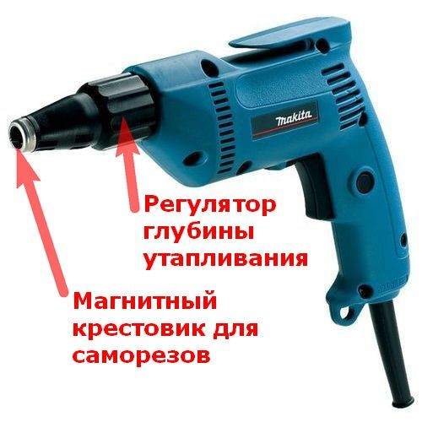
Для крепления листов к каркасу существуют следующие способы крепления.

Способы крепления одного слоя гипсокартона
К отдельному профилю на каркасе могут крепиться один лист или два листа гипсокартона встык. В первом случае лист гипсокартона крепиться саморезом длиной 35 мм в центр профиля. Во втором случае, к профилю крепиться каждый лист гипсокартона с отступом от края в 10 мм. Шаг между саморезами 300 мм.
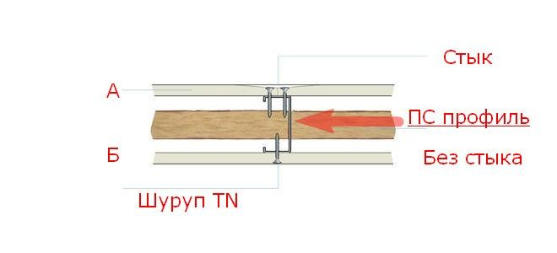

Способы крепления двух листов гипсокартона
Два слоя гипсокартона крепятся к каркасу со смещением. То есть стыки листов верхнего и нижнего слоев гипсокатона не должны находиться друг над другом. Обычное смещение листов состовляет 600 мм. В зависимости от того, где получается стык листов (снаружи или внутри) по-разному крепится гипсокартон. На фото это хорошо видно. Вариант крепления А это стык внутри, вариант крепления Б это стык листов сверху (снаружи) конструкции. Причем, шаг между креплениями по вертикали 300 мм, а крепления нижнего и верхнего листа смещаются по отношению друг к другу.
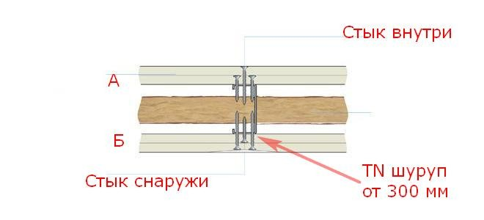

Способы крепления листов у несущих конструкций
Металлический каркас для гипсокартона, обычно, крепится к полу и/или потолку помещения. К бетонным конструкциям каркас крепится пластиковыми дюбелями с шурупами длинной от 60 мм. Шаг между шурупами 600 мм. Листы гипсокартона крепятся к каркасу с отступом от пола (потолка) на 5 мм. Саморезы от края гипсокартона отступают на 10 мм. Шаг между саморезами 300 мм.
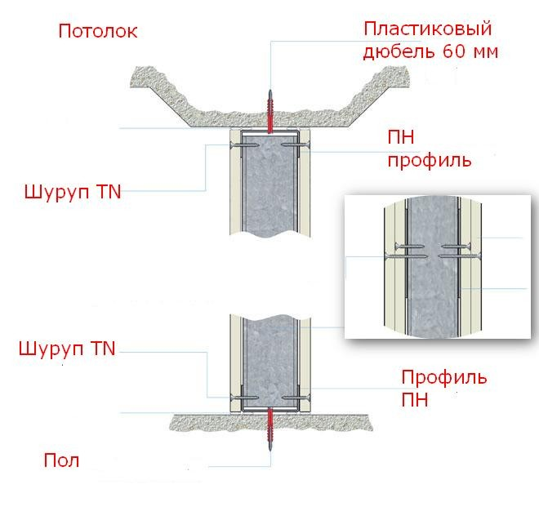

Способы крепления листов гипсокартона в конструкции под углом 90⁰
Конструкция с углом 90⁰ достаточно сложная, однако общие правила все те же. Шаг между саморезами 300мм. Отступ от края листа до самореза — 10 мм. Используются саморезы типа TN длиной от 35 мм.
На рисунке вы видите конструкцию с открытым углом, который виден как с внешнего, так и с внутреннего угла конструкции.
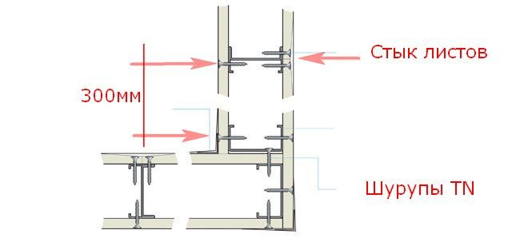

Способы крепления листов гипсокартона в конструкции под углом
На фото вы видите, как закрепить два слоя гипсокартона на каркасе, сделанном под углом.
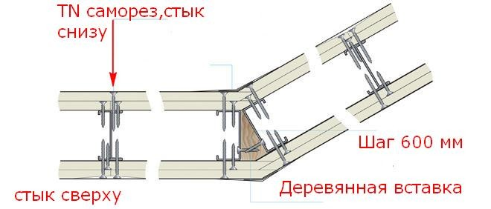

Крепление листов гипсокартона на Т-образная конструкции
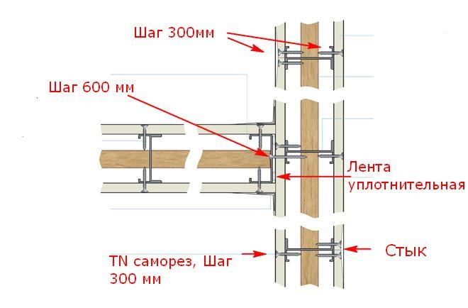

Т-образная конструкция с повышенными требованиями к акустической изоляции
В этом примере для улучшения звукоизоляции одна стена гипсокартона делается в два слоя.
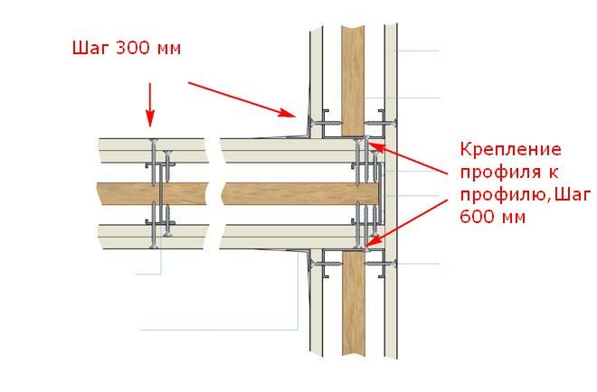
Еще вариант Т-образной конструкции с улучшенной звукоизоляцией
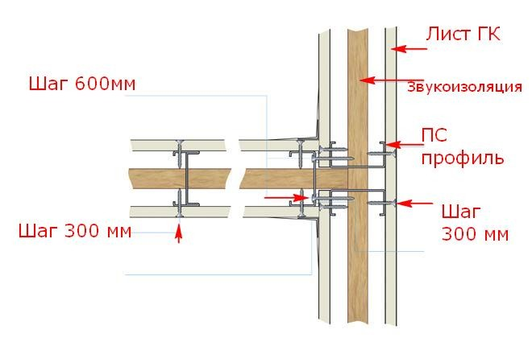
Это все наиболее распространенные способы крепления гипсокартона к металлическому каркасу .

Видеоматериалы по теме занятия:

- https://ok.ru/video/757849261501
- https://www.youtube.com/watch?time_continue=3&v=nTDD_LLhezw&feature=emb_logo
- https://www.youtube.com/watch?time_continue=3&v=ro8t4J210EE&feature=emb_logo
- https://www.youtube.com/watch?time_continue=158&v=nTDD_LLhezw&feature=emb_logo
- https://yandex.ru/efir?stream_id=4a1adcb5cd3b30b3848b5e9c3bc9410a
- https://vk.com/video-127591152_456239254
- https://www.youtube.com/watch?time_continue=4&v=Foq_qBXkllI&feature=emb_logo
- https://www.youtube.com/watch?v=y5CMC4RRhyo
- https://www.youtube.com/watch?v=IykNrp2OdYw&feature=emb_logo

Контрольные вопросы

  - Назовите стандартные размеры ГКЛ.
  - Какова структура ГКЛ?
  - Вертикально или горизонтально крепится ГКЛ на стены?
  - Какой шаг (расстояние) между саморезами при креплении ГКЛ на потолке и стенах?
  - На каком расстоянии от края ГКЛ можно устанавливать саморез?
  - Какие материалы используются для тепло/звукоизоляции при обшивке ГКЛ?
  - Перечислите основные виды ГКЛ (по специальным свойствам).

Домашнее задание
Изучить предложенный материал, просмотреть видеоматериалы по теме занятия (по ссылкам в конце лекционного материала), составить конспект, ответить на контрольные вопросы. Выполненную работу необходимо сфотографировать и выслать на электронную почту: tanchik.evgeniy68@mail.ru или на WhatsApp ( 8-918-684-77-87.)

Желаю вам успехов!

